De parabool: spannend avontuur met leerlingen van klas 8
Door Ruud Gersons
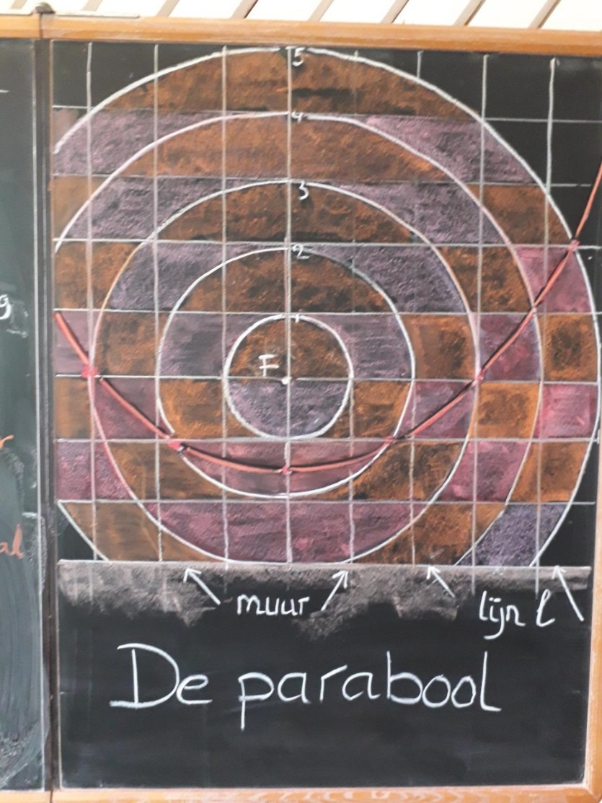
Het is juni 2019 en ik geef “wiskundige verzamelingen” aan een 8e klas (2e leerjaar v/o). Traditie getrouw komen cirkel, parabool, hyperbool en ellips aan de orde.
De dag voordat we de parabool gaan construeren in de periodeschriften, maak ik ’s avonds een schoolbordtekening. (Ik woon op 5 minuten fietsafstand van de school. Het is dan stil in gebouw en ik word door niemand gestoord, want het is best ingewikkeld). Ik schat dat het ongeveer 1-1,5 uur werk is.

Terwijl ik daar met een grote liniaal van 1m lang en de bordpasser in de weer ben, bedenk ik: hoe vaak heb ik deze periode al gegeven? Hoe vaak deze constructie al gemaakt? Tijdens het construeren dwalen mijn gedachten onwillekeurig naar het verleden. Wanner begon ik ook al weer? Dat was in 1978 met een 7e klas, dus die klas was in 1979 mijn eerste 8e klas. Toen gaf ik deze periode voor het eerst. Inmiddels zijn we 41 jaar verder, waarvan de laatste zes jaar met pensioen, maar ik blijk het lesgeven nog steeds niet te kunnen laten, dus sta ik nog steeds met veel plezier voor de klas.
En nu sta ik dus wéér deze bordtekening te maken. Hoe vaak zal ik dat al hebben gedaan? ’t Is wel heel veel werk en overdag is het lokaal bezet, dus het moet toch maar ’s avonds…………..
En dan krijg ik een nieuw idee! Zomaar ineens. Zal ik volgende keer niet gewoon een dia van een parabool op het digibord projecteren met de beamer en een afgedrukte kopie laten inplakken in de periodeschriften? Het inkleuren door de leerlingen is dan ook een stuk simpeler. Nog een voordeel: ik kan meteen de formule van de verzamelingen introduceren; spaart zo veel tijd.......
En dan is het de volgende dag. De leerlingen hebben hun periodeschriften voor zich; passer, scherp geslepen potlood en liniaal in de aanslag. Van mijn eigen Vrijeschool-leraren van vroeger heb ik al vanaf mijn begintijd overgenomen een bordtekening nooit zichtbaar te laten zijn als de leerlingen de klas binnen komen, maar het bord pas (een beetje geheimzinnig) te openen “au moment suprême”. Dan krijg je een soort samengebalde aandacht, omdat er dan altijd die verwachting is van: “Wat zou hij nu weer gemaakt hebben?” Dat heb je niet als de bordtekening al zichtbaar is bij het binnen komen van de klas; zeker niet als tegenwoordig ze druk bezig zijn hun mobieltjes uit te zetten en nog even gluren naar de laatst binnengekomen whatsappjes, omdat de toestellen (tijdelijk) even de kast in gaan.
Ik open met een zwier het zij-bord. De leerlingen zien nu voor het eerst mijn geploeter. Applaus van de klas! "Wow…vet"-geroep! "Moeten wij dat ook kunnen?" "Ja, dat kunnen jullie!"
Als ik ’s avonds dit moment terug pak, blijkt dat het mijn eigen inspanning is, die de leerlingen enthousiast krijgt. Een half uur later genieten ze van het zelf construeren en inkleuren. Lang verhaal kort: ik besluit volgende keer toch maar wéér een echte bordtekening te maken en het digibord maar digibord te laten. En ook geen kant-en-klare kopieën uit te delen, maar het weer door de luitjes zelf te laten construeren. Steiner had natuurlijk gelijk!
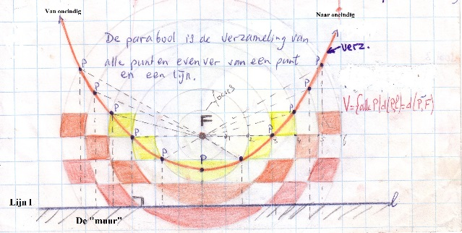
Foto: Uit een periodeschrift , de constructie
Tot zo ver alles helder voor de geest. Maar het gebeurde krijgt een staartje, als ik bovenstaande (in verkorte versie) op 14 juni op de “Vrije School” Facebook-pagina plaats met daarbij een foto van de bewuste schoolbordtekening. En dan stromen de reacties binnen. Het worden er steeds meer. Er worden uiteindelijk 207 “Likes” en 51 opmerkingen geplaatst. Ik lees ze allemaal. Veel herkenning, bemoedigende schouderklopjes, en “houd vol”. Maar er zit ook een kritische noot tussen. Iemand schrijft dat het niet meer van deze tijd is om ’s avonds zo lang bordtekeningen te maken en dat de constructie van een parabool heel wat sneller en simpeler kan. Dat laatste weet ik ook wel. Maar ik heb mijn stukje op Facebook niet nodeloos lang willen maken en niet uitgelegd, waarom ik juist voor deze manier van parabool construeren heb gekozen. Dus schrijf ik bij mijn verhaal op Facebook een toevoeging waarin ik dat aan deze kritische lezer uit leg.
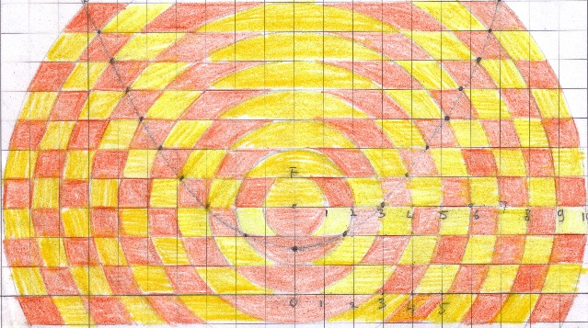
Foto: de parabool kunstzinnig verwerkt
Aan het gezamenlijk met de klas construeren van een parabool is namelijk iets vooraf gegaan, wat ik niet op Facebook had gezet. Achteraf gezien had ik dat natuurlijk wel moeten doen. En dat is dit:
Het is de dag vóór de bewuste bordtekening en ik neem de hele klas mee naar het achterplein. Daar staat een laag, lang muurtje (de lijn l uit de bordtekening). Op een paar meter afstand daarvan leg ik als een “vast punt" een kleine, ronde kabelhaspel neer en ik zeg: "Maak een verzameling door allemaal even ver te gaan staan van het muurtje en het vaste punt." Eerst kijkt de klas mij nogal glazig aan. Misschien omdat het nog vroeg in de ochtend is, want toen ik een paar dagen geleden in dezelfde situatie tegen ze zei: “Maak twee verzamelingen, waarbij de meisjes op 4 grote stappen van de kabelhaspel gaat staan en de jongens op 3 grote stappen”, ontstonden er “vanzelf” twee mooie, harmonische cirkels.
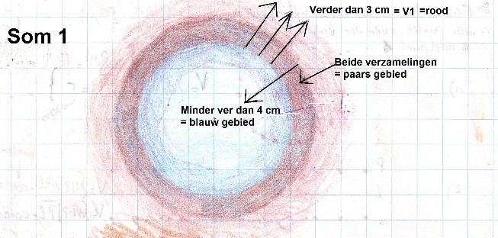
(Foto: Het gebied van de puntverzamelingen van de meisjes was van de buitenste cirkel naar binnen – de enkele pijl in de constructie en blauw gekleurd. Het gebied van de puntverzamelingen van de jongens was van de binnenste cirkel naar buiten – de drie pijlen en rood gekleurd. Meisjes en jongens keken elkaar dus aan. Tussen hen lag het paarse gebied, waar rood en blauw elkaar ontmoetten resp. overlapten.)
Bij de nieuwe opdracht van vandaag duikt de hele klas massaal naar één punt, nl. het exacte midden tussen kabelhaspel en muur. Dat kàn natuurlijk niet de bedoeling zijn, want de leerling die daar het eerste staat, wordt omver geduwd. "Luitjes...... is dat nodig? Kijk eens of het ook anders kan!" Ze kijken om zich heen; ze kijken naar de kabelhaspel en ze kijken naar het muurtje. En dan zien ze dat gelijke afstanden tot kabelhaspel en muur een héél bijzondere figuur oplevert, die ze nu als vanzelf met elkaar aan het uitbeelden zijn op dat schoolplein. Die figuur komt uit het "oneindige", raakt het schoolplein, loopt dwars dóór alle leerlingen van de klas heen (!!) en verdwijnt weer in het oneindige. Hoe spiritueel is dat? Ja, ik weet ook wel dat een parabool simpeler te vinden is, maar het ging om dit beleven. Dat intens spirituele van mijn eigen docenten van vroeger op de Vrijeschool (Geert Groote School v/o in Amsterdam jaren ’60) maakte zo'n indruk op mij: wat voor werelden gaan hier achter schuil? Dat heeft mij zo gevormd. En dat wilde ik doorgeven aan deze leerlingen; ook als het op andere manieren makkelijker kan!

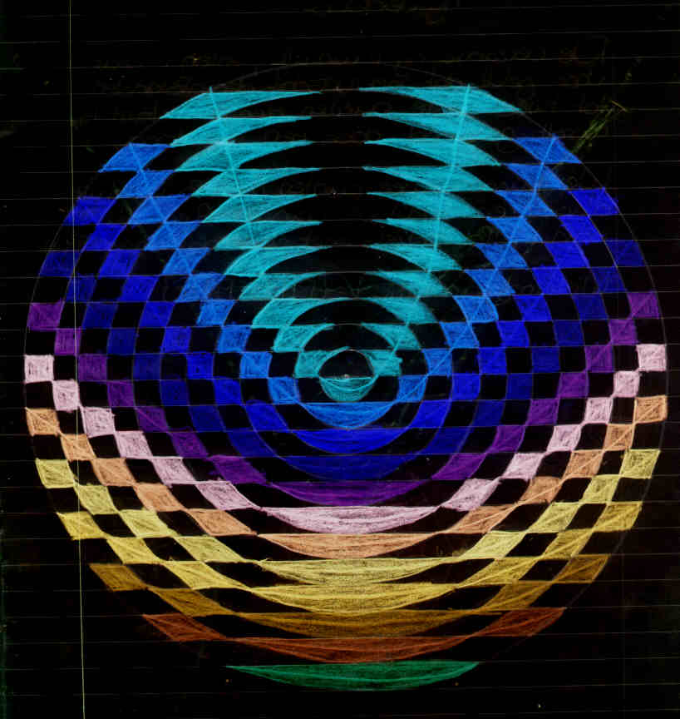
Paraboolconstructie op zwarte ondergrond

